《气压带和风带对气候的影响》学案
【学习目标】
1．结合案例，归纳单一气压带、风带对气候的影响。
2．结合实例，分析气压带、风带移动对气候的影响。
【互动解疑】
探究一 单一气压带、风带对气候的影响
结合教材P39页案例1、图2.16和P40页图2.17，完成下列问题。
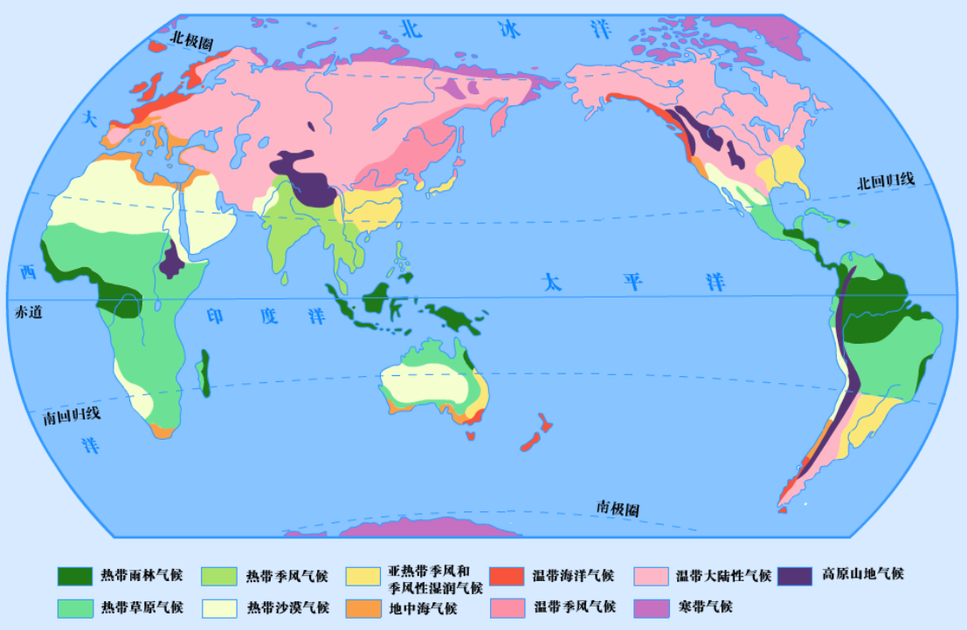
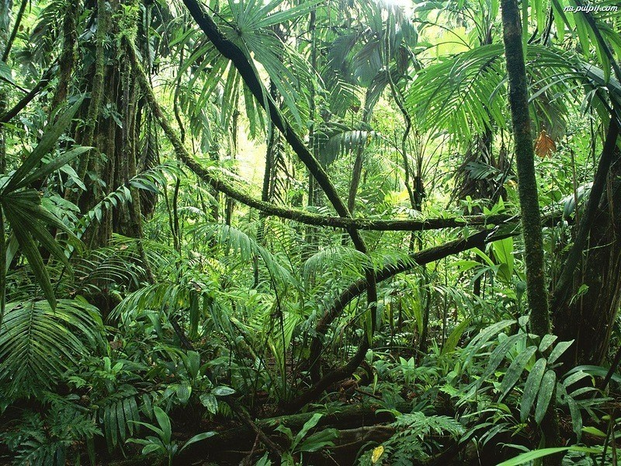
A
甲

B


乙

（1）推测甲、乙两图所示植被景观与A、B两地的对应关系，并说明理由。

（2）比较A、B两地的气候差异。
 | 气候类型 | 分布 | 成因 | 特征
A地
B地
【归纳总结一】
单一气压带、风带对气候的影响：

高温多雨
温和湿润

探究二 气压带、风带的移动对气候的影响
阅读教材P39页案例1和下列材料，完成问题。
西班牙南部、葡萄牙南部以及意大利的地中海沿岸等地每年夏秋季节山火频发，给当地人民的生活造成很大影响，但冬季发生山火的频次却低很多。与此同时与地中海沿岸纬度相当的美国加利福利亚州夏秋季节也是火灾多发区。相关专家指出除人为原因外，当地夏季受热高压影响是这些区域火灾多发的重要原因。
从气压带、风带的角度，简述地中海沿岸地区夏秋季火灾多发，而冬春季较少的原因。

【归纳总结二】
气压带、风带的移动对气候的形成的影响：

【拓展延伸】
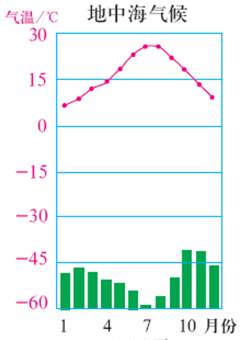
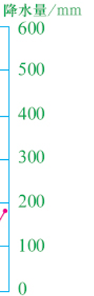
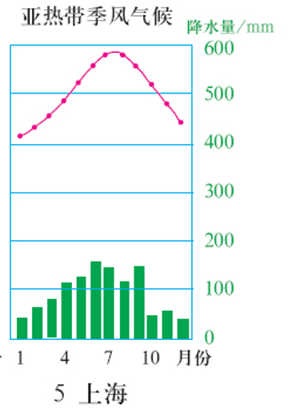
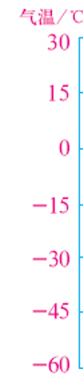
阅读教材P39图2.16和图2.17，与大陆西岸的地中海气候相比，处于大陆东岸的亚热带季风气候降水特征有何差异，并说明其原因。

【课后练习】
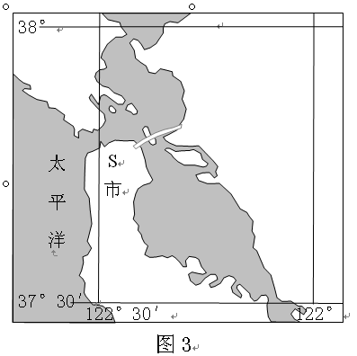
雾是近地面大气层中出现大量微小水滴而形成的一种天气现象。当暖湿空气经过寒冷的下垫而时，就易形成雾。位于北美大陆西岸S市（下图）附近海域夏季多雾，并影响S市。据此完成1～2题。
1．夏季，S市主要受
A．季风影响
B．西风带影响
C．低压控制
D．高压控制
2．S市夏季常被雾笼罩，是因为
A．降水较少
B．气温较高
C．风力较弱
D．光照较强

